**L’homme aux araignées Nom: _____________________________________**

# Mots croisés

**Trouve le mot manquant.**

|  |
| --- |
| **Horizontal** |
| 4. une ….. mouillée |
| 5. sa ……..-bracelet |
| 9. une force de ……. |
| 11. retrouver une …..connaissance |
| 12. une …..de zombies |
| 14. un ……fatal |
| 16. un ……de curiosité |
| 18. la ……américaine |
| 20. se …… de peu |
| 21. de moins en moins ……. |
| 23. Dame …… |
| 24. une …..de guêpe |
| 26. …….un pneu |
| 27. ……. Un œil |

**Vertical**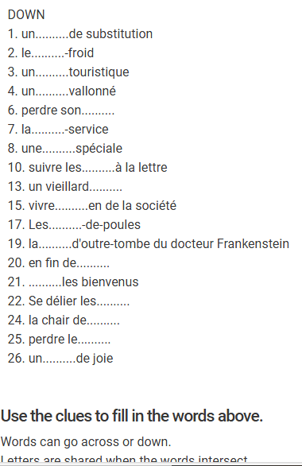

Banque de mots

poule, poule, guide, sang, invasion, coup, piqûre, paysage, frontière, indications, compte, élan, temps, nids, activité, contenter, emploi, marge, nature, camisole, jambes, courbé, cri, vieille, père, souvent, montre, crever, jeter, créature, station, soyez